MINI PROJECT
Phân tích thiết kế luồng Đặt hàng Online
Hệ thống Bán lẻ RikkeiFastMart
Người thực hiện (SA): [Họ tên]

Tên gọi thống nhất xuyên suốt tài liệu
Các tên dưới đây được đặt một lần và dùng lại y nguyên ở mọi sơ đồ, bảng phía sau. Phạm vi giữ đúng giới hạn đề bài: 2 Actor, 4 Use Case, Main Flow 6 bước, 3 Class; không mở rộng sang thanh toán, giao hàng.
Loại | Tên đã chốt
Actor | Khách hàng; Nhân viên kho
Use Case | UC-01 Đặt hàng Online; UC-02 Kiểm tra tồn kho; UC-03 Áp dụng mã giảm giá; UC-04 Cập nhật tồn kho
Main Flow (UC-01) | B1 Chọn sản phẩm, thêm vào giỏ → B2 Bấm “Đặt hàng” → B3 Kiểm tra tồn kho → B4 Xác nhận đặt hàng → B5 Tạo đơn hàng → B6 Thông báo đặt hàng thành công
Alternative Flow | A1 Không đủ hàng (rẽ nhánh tại B3); A2 Có mã giảm giá (sau B3, trước B4)
Class | KhachHang, DonHang, SanPham
Ghi chú phạm vi: việc “đăng nhập” được xem là Pre-condition của UC-01 (mô tả nghiệp vụ chỉ nêu khách phải đăng nhập rồi mới mua), nên không tách thành Use Case riêng để giữ trong giới hạn 3–4 Use Case.

Bước 1 — Yêu cầu FR/NFR
Mã | Loại | Nội dung
FR-01 | Chức năng | Khi Khách hàng đã đăng nhập bấm “Đặt hàng”, hệ thống phải tự động kiểm tra số lượng tồn kho của từng sản phẩm trong giỏ. Nếu có ít nhất một sản phẩm không đủ hàng, hệ thống thông báo cho Khách hàng biết và không tạo đơn hàng.
FR-02 | Chức năng | Khi tất cả sản phẩm đủ hàng, hệ thống cho phép Khách hàng nhập mã giảm giá (nếu có) và áp dụng mức giảm tương ứng; sau khi Khách hàng xác nhận, hệ thống tạo đơn hàng (ngày đặt, mã giảm giá đã dùng nếu có, số lượng mua của từng sản phẩm), lưu lại để đối soát kể cả khi Khách hàng ngừng sử dụng tài khoản, rồi thông báo đặt hàng thành công.
NFR-01 | Phi chức năng (Hiệu năng) | Thời gian kiểm tra tồn kho toàn bộ sản phẩm trong giỏ (tối đa 20 sản phẩm) và trả kết quả “đủ hàng / không đủ hàng” cho Khách hàng phải ≤ 2 giây tính từ lúc bấm “Đặt hàng”, đối với ít nhất 95% yêu cầu, khi có 200 người dùng đồng thời.
Lưu ý: các ngưỡng trong NFR-01 (2 giây, 95%, 20 sản phẩm, 200 người dùng) là giá trị SA đề xuất để Dev/Tester có số đo kiểm thử; cần Ban Giám đốc xác nhận lại.

Bước 2 — Kiến trúc 3 tầng
Tầng | Vai trò trong luồng Đặt hàng Online
Presentation Tier | Là app RikkeiFastMart trên điện thoại của Khách hàng: hiển thị danh sách sản phẩm và giỏ hàng; nhận thao tác chọn sản phẩm/số lượng, bấm “Đặt hàng”, nhập mã giảm giá, “Xác nhận đặt hàng”; hiển thị thông báo “không đủ hàng” hoặc “đặt hàng thành công”. Tầng này không chứa quy tắc nghiệp vụ.
Business Logic Tier | Xử lý quy tắc nghiệp vụ của luồng: so sánh số lượng mua với tồn kho từng sản phẩm (FR-01, ≤ 2 giây theo NFR-01), quyết định chặn hay cho đi tiếp (không đủ hàng thì không tạo đơn); áp dụng mức giảm theo mã giảm giá; tạo đơn hàng (FR-02) và trả kết quả về Presentation Tier.
Data Tier | Lưu trữ và truy xuất dữ liệu: đọc số lượng tồn kho của SanPham khi kiểm tra; ghi mới DonHang và chi tiết số lượng mua từng sản phẩm; giữ đơn hàng lâu dài để đối soát; nhận cập nhật tồn kho khi Nhân viên kho nhập hàng mới (UC-04).

Bước 3 — Use Case Diagram
Các thành phần đã xác định từ mô tả nghiệp vụ:
Mã | Actor / Use Case | Ghi chú
Actor | Khách hàng | Actor chính, đã đăng nhập, thực hiện đặt hàng.
Actor | Nhân viên kho | Không tham gia lúc khách đặt hàng; chỉ cập nhật tồn kho khi nhập hàng mới.
UC-01 | Đặt hàng Online | Use Case chính của luồng.
UC-02 | Kiểm tra tồn kho | include từ UC-01: lần đặt hàng nào cũng bắt buộc kiểm tra tồn kho.
UC-03 | Áp dụng mã giảm giá | extend UC-01: chỉ xảy ra khi khách đang có mã giảm giá.
UC-04 | Cập nhật tồn kho | Nhân viên kho cập nhật số lượng tồn kho của sản phẩm.
Association: Khách hàng – UC-01; Nhân viên kho – UC-04.
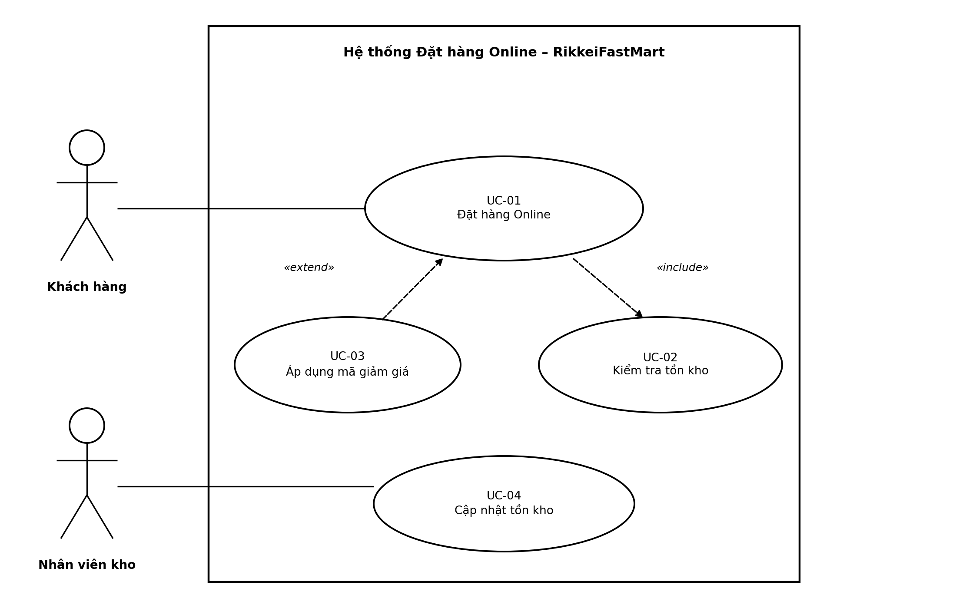
Hình 1. Use Case Diagram – luồng Đặt hàng Online

Bước 4 — Đặc tả Use Case & Activity Diagram
Phần | Nội dung
Use Case Name & ID | UC-01 – Đặt hàng Online
Actor(s) & Description | Actor chính: Khách hàng. Hệ thống RikkeiFastMart phản hồi từng bước.  Mô tả: Khách hàng chọn sản phẩm và số lượng, đặt hàng; hệ thống kiểm tra tồn kho, áp dụng mã giảm giá (nếu có) và tạo đơn hàng.
Pre-conditions | Khách hàng đã đăng nhập vào app bằng tài khoản của mình; danh sách sản phẩm hiển thị được.
Post-conditions | Thành công: một đơn hàng mới (ngày đặt, mã giảm giá đã dùng nếu có, số lượng mua của từng sản phẩm) được lưu và gắn với đúng một Khách hàng; Khách hàng nhận thông báo đặt hàng thành công.  Thất bại (A1): không có đơn hàng nào được tạo; Khách hàng nhận thông báo không đủ hàng.
Main Flow | B1. Khách hàng xem danh sách sản phẩm, chọn sản phẩm và số lượng muốn mua để thêm vào giỏ hàng.  B2. Khách hàng bấm “Đặt hàng”.  B3. Hệ thống kiểm tra số lượng tồn kho của từng sản phẩm trong giỏ (UC-02, ≤ 2 giây theo NFR-01); tất cả đều đủ hàng.  B4. Khách hàng xác nhận đặt hàng.  B5. Hệ thống tạo đơn hàng và lưu lại.  B6. Hệ thống thông báo đặt hàng thành công.
Alternative Flows | A1 – Không đủ hàng (rẽ nhánh tại B3):  A1.1. Hệ thống phát hiện có ít nhất một sản phẩm với tồn kho nhỏ hơn số lượng mua.  A1.2. Hệ thống thông báo cho Khách hàng biết và không tạo đơn hàng.  A1.3. Use Case kết thúc.  A2 – Có mã giảm giá (UC-03, extend; sau B3, trước B4):  A2.1. Khách hàng nhập mã giảm giá.  A2.2. Hệ thống áp dụng mức giảm tương ứng.  A2.3. Quay lại B4.
Mã giảm giá sai hoặc hết hạn không được nêu trong mô tả nghiệp vụ nên nằm ngoài phạm vi bài này.

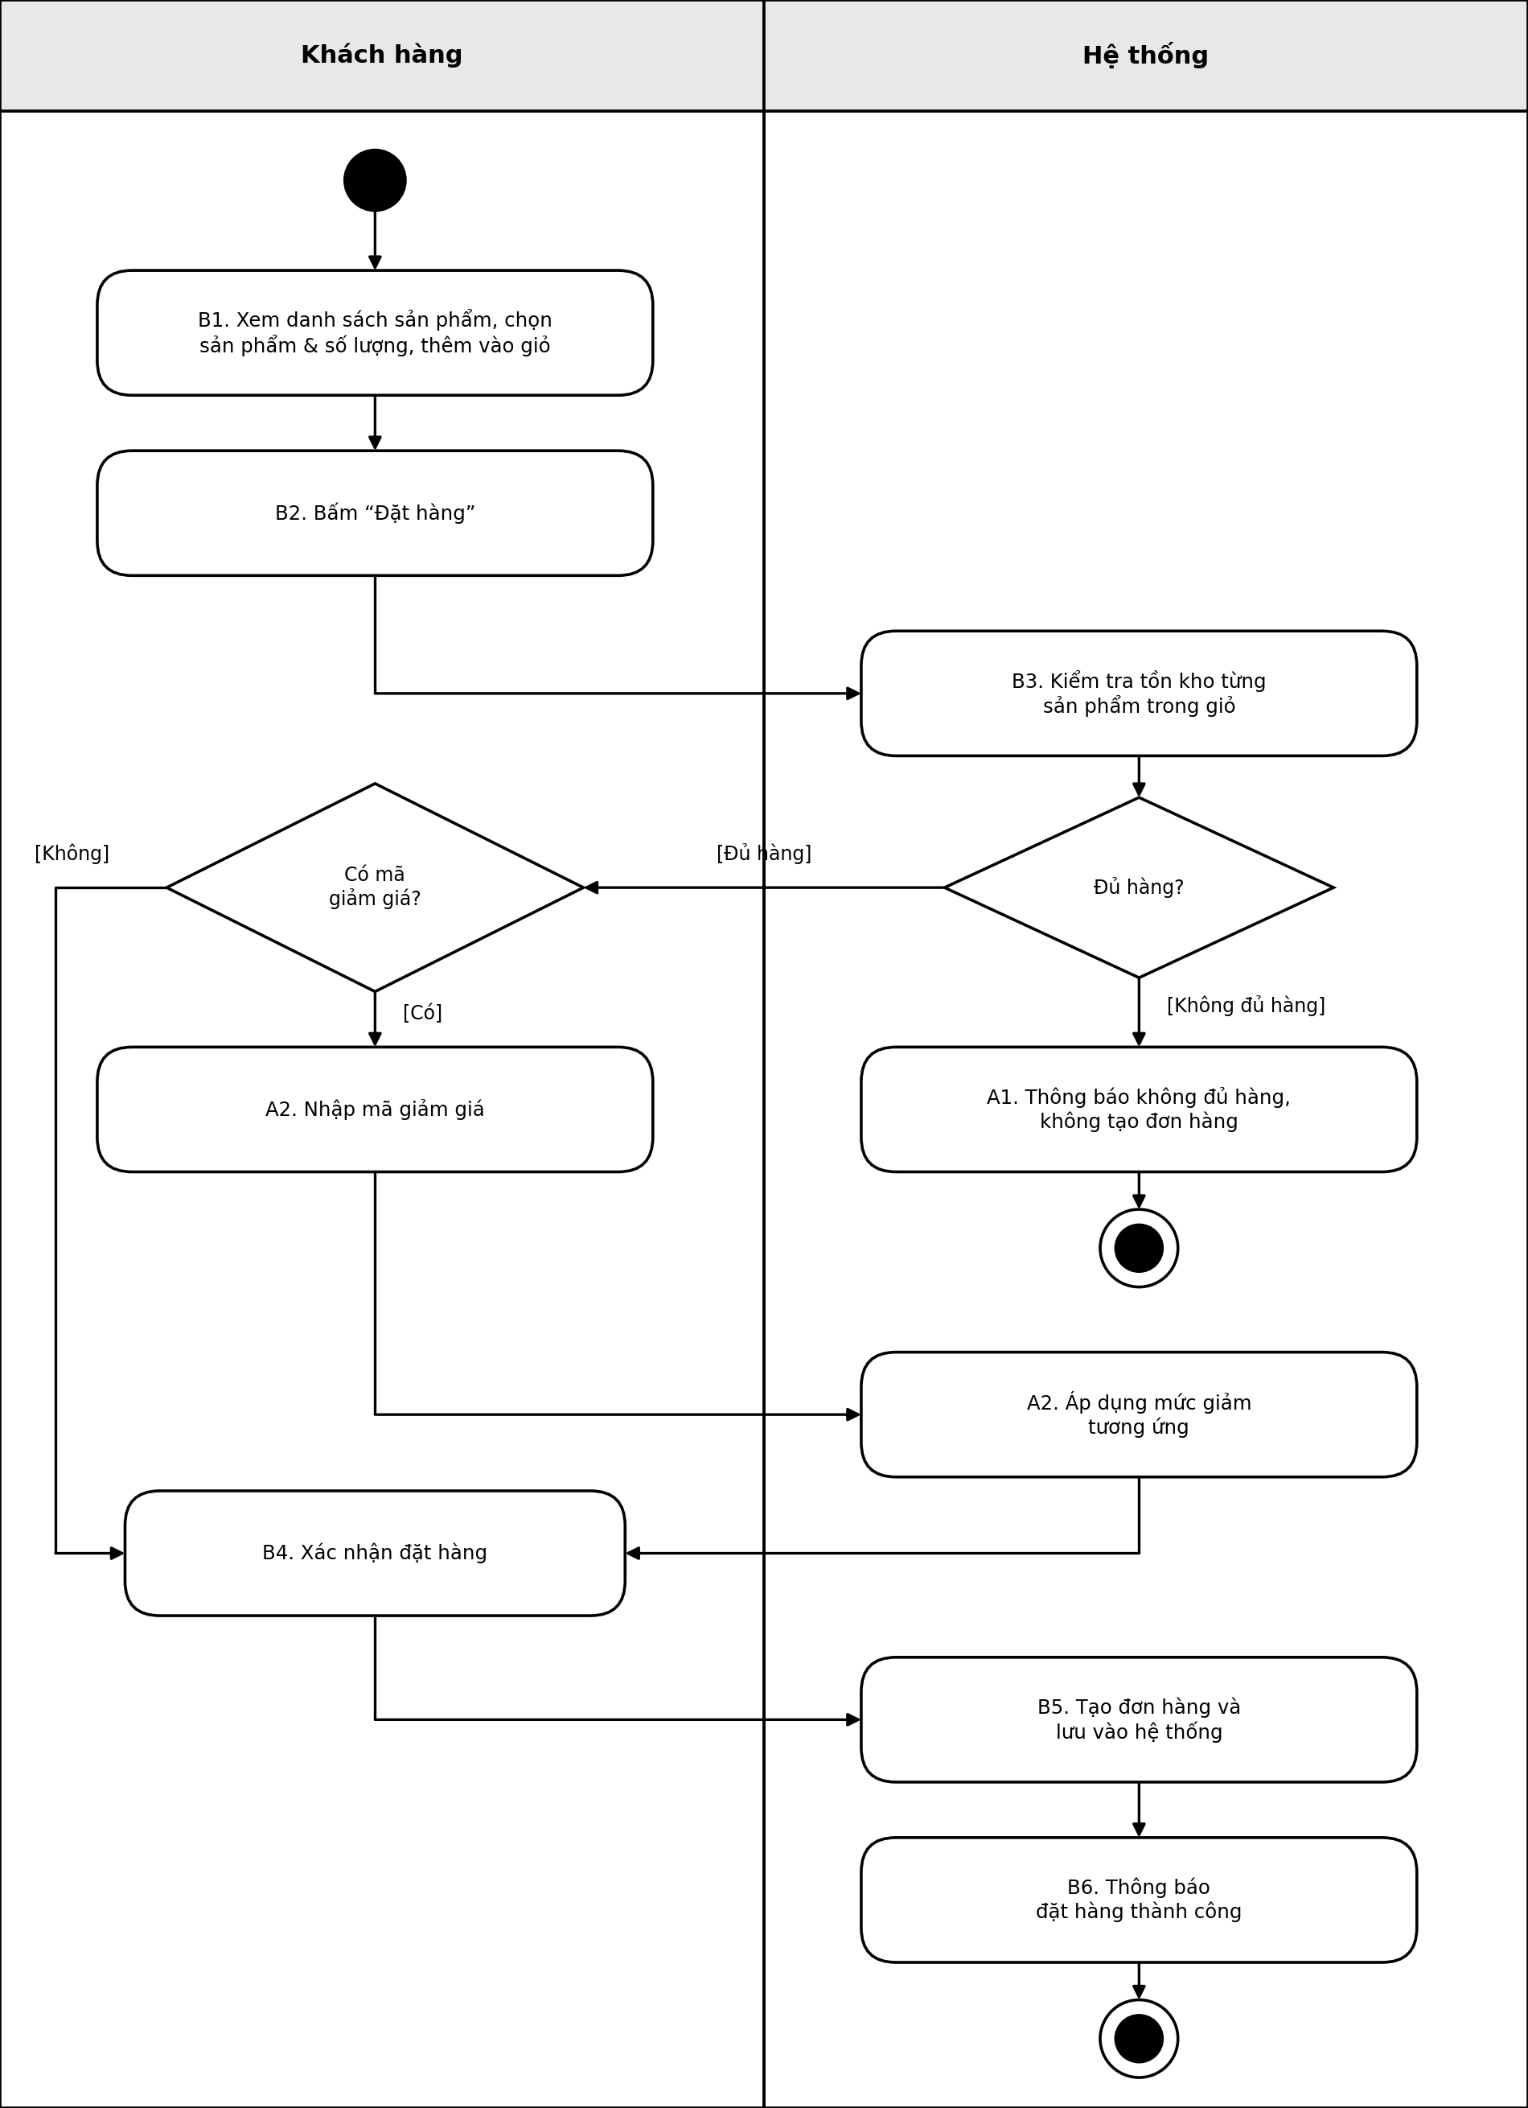
Hình 2. Activity Diagram của UC-01 (Swimlane: Khách hàng | Hệ thống)

Bước 5 — Class Diagram

Kỹ thuật Danh từ – Động từ trên Main Flow
 | Kết quả phân tích
Danh từ | Khách hàng, sản phẩm, số lượng, giỏ hàng, tồn kho, mã giảm giá, đơn hàng, thông báo
Động từ | xem/chọn, thêm vào giỏ, đặt hàng, kiểm tra tồn kho, nhập/áp dụng mã, xác nhận, tạo đơn hàng, thông báo
Chọn làm Class | KhachHang, SanPham, DonHang (đúng giới hạn 3 Class)
Không thành Class | Số lượng, tồn kho, mã giảm giá → là thuộc tính (soLuongMua, soLuongTon, maGiamGia); giỏ hàng, thông báo → là dữ liệu tạm/thao tác trên giao diện, không cần lưu nên không tách Class.

Bảng Class
Class | Thuộc tính | Phương thức
KhachHang | -maKH : int  -hoTen : String  -email : String | +themVaoGio(maSP:int, soLuong:int) : void  +nhapMaGiamGia(ma:String) : void  +datHang() : void  +xacNhanDatHang() : void  +hienThiThongBao(noiDung:String) : void
DonHang | -maDH : int  -ngayDat : Date  -maGiamGia : String [0..1] | +apDungMaGiamGia(ma:String) : double  +taoDonHang() : int
SanPham | -maSP : int  -tenSP : String  -donGia : double  -soLuongTon : int | +kiemTraTonKho(soLuong:int) : boolean  +capNhatTonKho(soLuongNhap:int) : void
Số lượng mua của từng sản phẩm trong đơn (soLuongMua) là thuộc tính của liên kết DonHang – SanPham, không thuộc riêng Class nào.
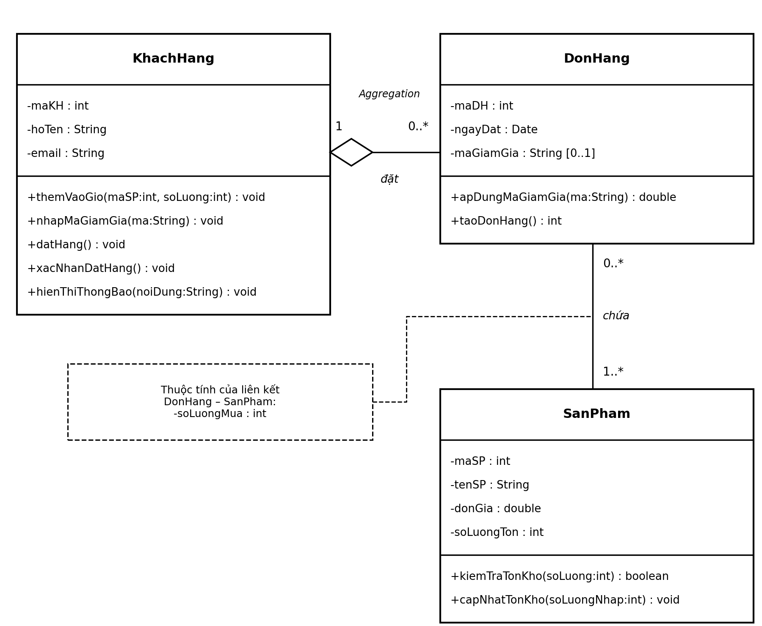
Hình 3. Class Diagram (KhachHang, DonHang, SanPham)

Giải thích quan hệ
KhachHang ◇— DonHang là Aggregation (1 – 0..*). Đơn hàng là chứng từ giao dịch, luôn được lưu lại để đối soát kể cả khi khách ngừng dùng tài khoản, tức DonHang có vòng đời độc lập với KhachHang. Vì vậy chọn Aggregation (quan hệ “có”) chứ không chọn Composition, vốn buộc phần con bị xóa theo phần cha.
DonHang – SanPham là Association nhiều – nhiều (0..* – 1..*). Một đơn có nhiều loại sản phẩm, một sản phẩm nằm trong đơn của nhiều khách; sản phẩm thuộc danh mục tồn tại độc lập với đơn hàng nên không dùng Aggregation/Composition.

Bước 6 — Sequence Diagram
Lifeline gồm Actor Khách hàng và các đối tượng :KhachHang, :SanPham, :DonHang (Class ở Bước 5). Các số 1–6 khớp B1–B6 của Main Flow; nhãn A1, A2 khớp Alternative Flows (khung alt / opt).
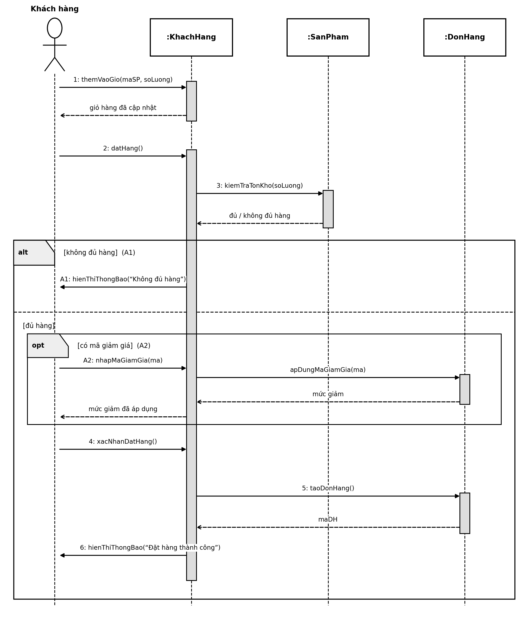
Hình 4. Sequence Diagram của UC-01 (Message, Return Message, Activation Bar)

Bước 7 — UI Wireframe
Màn hình “Giỏ hàng” trên app, xuất hiện xuyên suốt Main Flow. Các thành phần ③, ⑤, ⑥ hiện theo trạng thái của luồng.
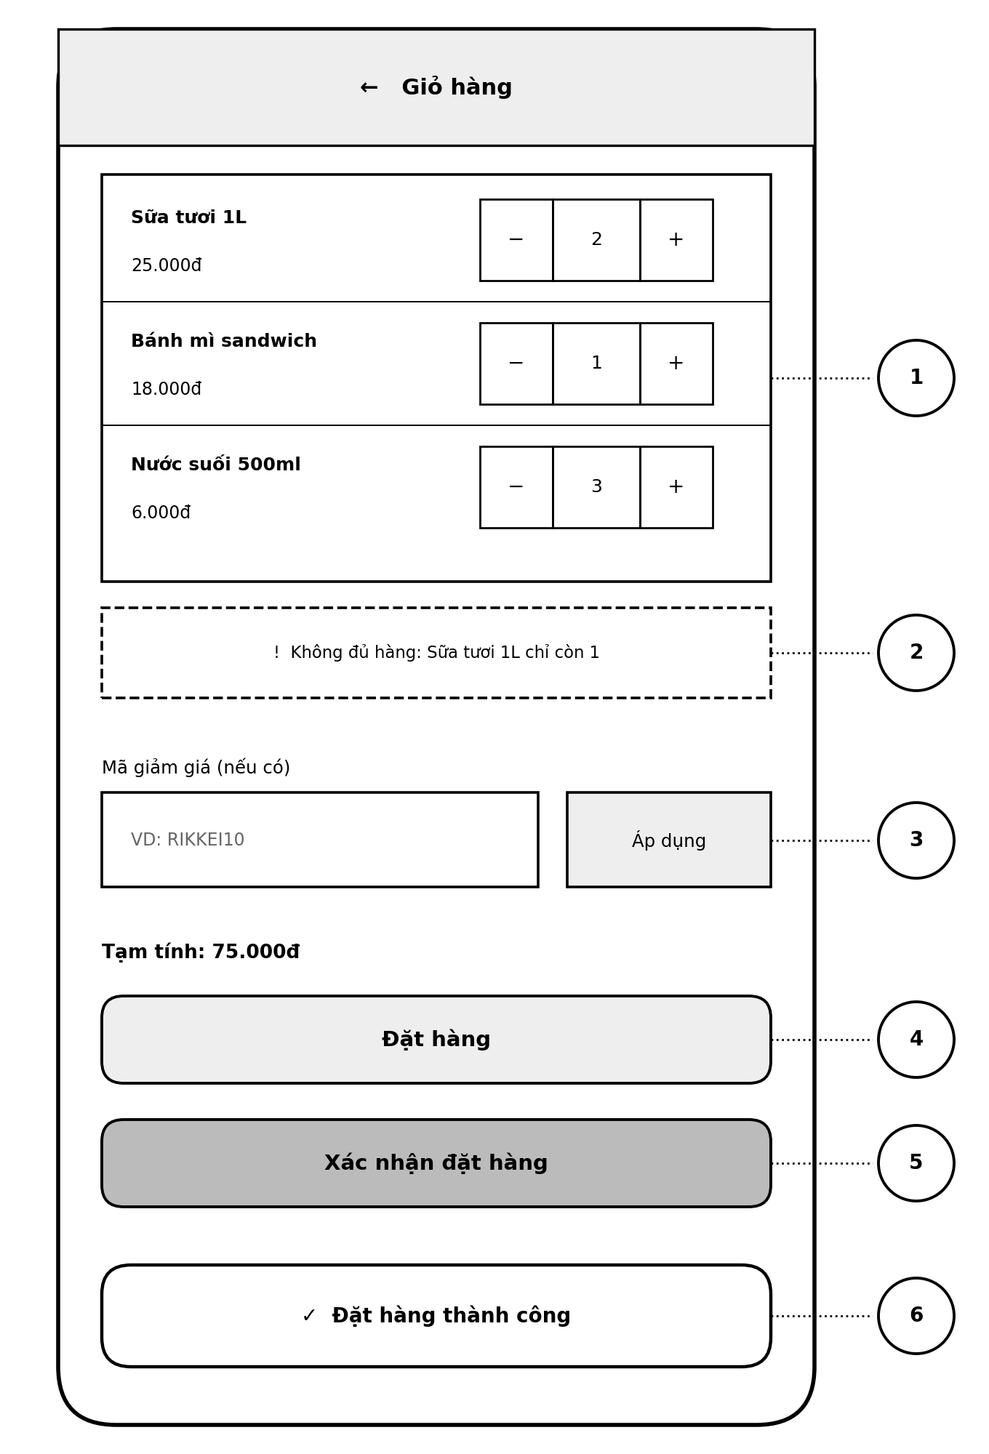
Hình 5. Wireframe màn hình Giỏ hàng / Đặt hàng
Số | Thành phần UI | Khớp bước trong Main Flow
1 | Danh sách sản phẩm trong giỏ, nút − / + chỉnh số lượng | B1 – chọn sản phẩm và số lượng, thêm vào giỏ
2 | Vùng thông báo tồn kho (“Không đủ hàng …”) | B3 kiểm tra tồn kho; A1 khi không đủ hàng
3 | Ô “Mã giảm giá” + nút “Áp dụng” | A2 – nhập mã giảm giá (UC-03)
4 | Nút “Đặt hàng” | B2 – bấm đặt hàng
5 | Nút “Xác nhận đặt hàng” | B4 – xác nhận đặt hàng
6 | Thông báo “Đặt hàng thành công” | B6 – thông báo đặt hàng thành công
B5 (tạo đơn hàng) là xử lý nền của hệ thống nên không có thành phần giao diện riêng.

Bước 8 — ERD
Ba quy tắc ánh xạ: Class → Entity (bảng); Attribute → Column; Relationship → khóa ngoại (quan hệ 1–N) hoặc bảng trung gian (quan hệ N–N).
Bảng | Cột (ghi rõ PK/FK)
KhachHang | maKH (PK), hoTen, email
SanPham | maSP (PK), tenSP, donGia, soLuongTon
DonHang | maDH (PK), maKH (FK → KhachHang), ngayDat, maGiamGia (cho phép NULL)
ChiTietDonHang | maDH (PK, FK → DonHang), maSP (PK, FK → SanPham), soLuongMua
Ánh xạ: KhachHang 1 – N DonHang → khóa ngoại maKH nằm ở DonHang; DonHang N – N SanPham → tách thành bảng trung gian ChiTietDonHang (khóa chính ghép maDH + maSP, mang thuộc tính soLuongMua của liên kết).
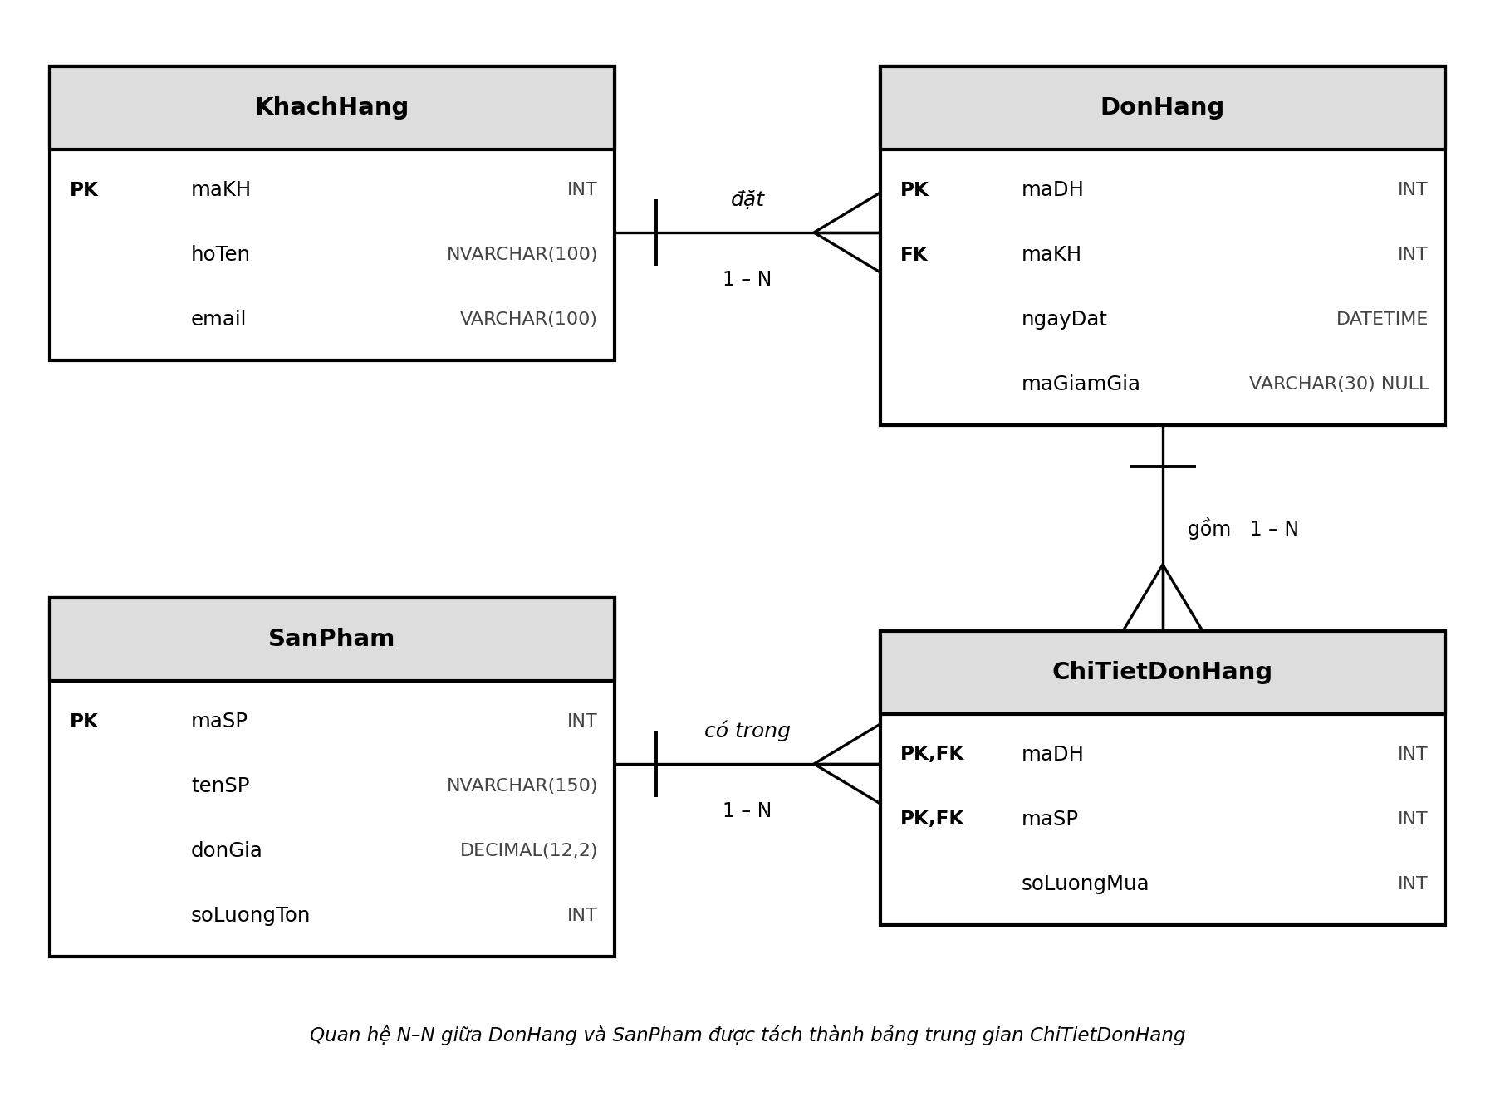
Hình 6. ERD của luồng Đặt hàng Online
Vì sao đạt 3NF: mọi bảng đều có khóa chính, mọi cột không khóa chỉ phụ thuộc vào toàn bộ khóa chính (soLuongMua phụ thuộc cả maDH và maSP), thông tin khách hàng và sản phẩm không bị lặp trong DonHang nên không có phụ thuộc bắc cầu, còn quan hệ N–N đã tách sang ChiTietDonHang.
Để đơn hàng được giữ lại kể cả khi khách ngừng dùng tài khoản, khóa ngoại maKH không đặt xóa dây chuyền (không ON DELETE CASCADE); mã giảm giá lưu trực tiếp trên đơn vì mô tả không yêu cầu quản lý danh mục mã.

Bước 9 — Vị trí trong tài liệu SRS (IEEE 830)
Sơ đồ | Vị trí trong SRS
Use Case Diagram | Mục 2.2 Product functions (tổng quan chức năng); đặc tả chi tiết từng Use Case ở mục 3.2 Functional requirements.
UI Wireframe | Mục 3.1.1 User interfaces (thuộc 3.1 External interface requirements).
ERD | Mục 3.4 Logical database requirements.
Class Diagram | Mục 3.2 Functional requirements, khi tổ chức yêu cầu theo đối tượng (Class); đây là sơ đồ thiên về thiết kế nên có thể chuyển sang Phụ lục nếu SRS chỉ giữ yêu cầu.

